Vývojcen průmyslových výrobců v prosinci a v roce 2021

**Meziměsíční srovnání:**

Ceny průmyslových výrobců se po 12 měsících růstu **meziměsíčně** snížily o 0,1 %, a to zejména vlivem poklesu cen v odvětví koksu a rafinovaných ropných produktů.

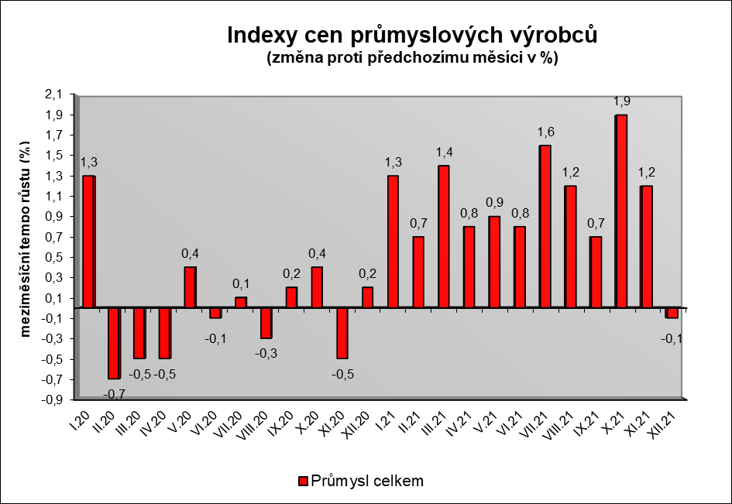

Klesly ceny v odvětví dopravních prostředků o 0,4 % a v odvětví počítačů, elektronických a optických přístrojů o 0,2 %.

Ceny v odvětví elektřiny, plynu a páry vzrostly o 1,4 %, z toho páry a horké vody o 3,5 % a elektřiny, přenosu, rozvodu a obchodu s elektřinou o 0,9 %.

Ceny potravinářských výrobků, nápojů a tabáku byly vyšší o 0,6 %, z toho ceny mléčných výrobků o 2,3 %, ostatních potravinářských výrobků o 2,0 % a mlýnských a škrobárenských výrobků o 3,1 %.

Vybraná odvětví, která nejvíce ovlivnila výši celkového meziměsíčního indexu:



**Meziroční srovnání:**

Ceny průmyslových výrobcůse **meziročně** zvýšily o 13,2 % (v listopadu o 13,5%).

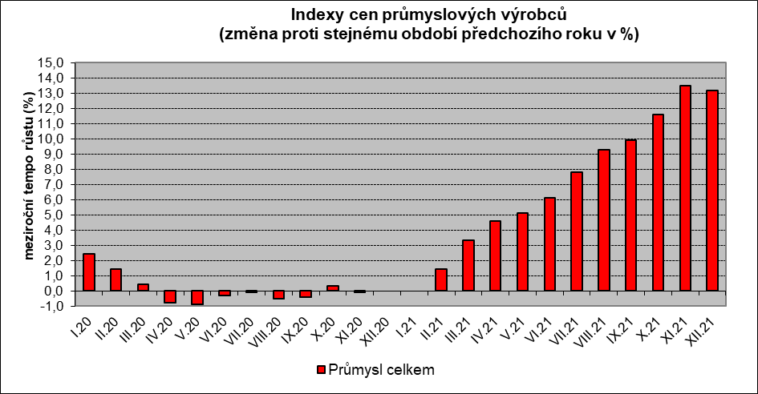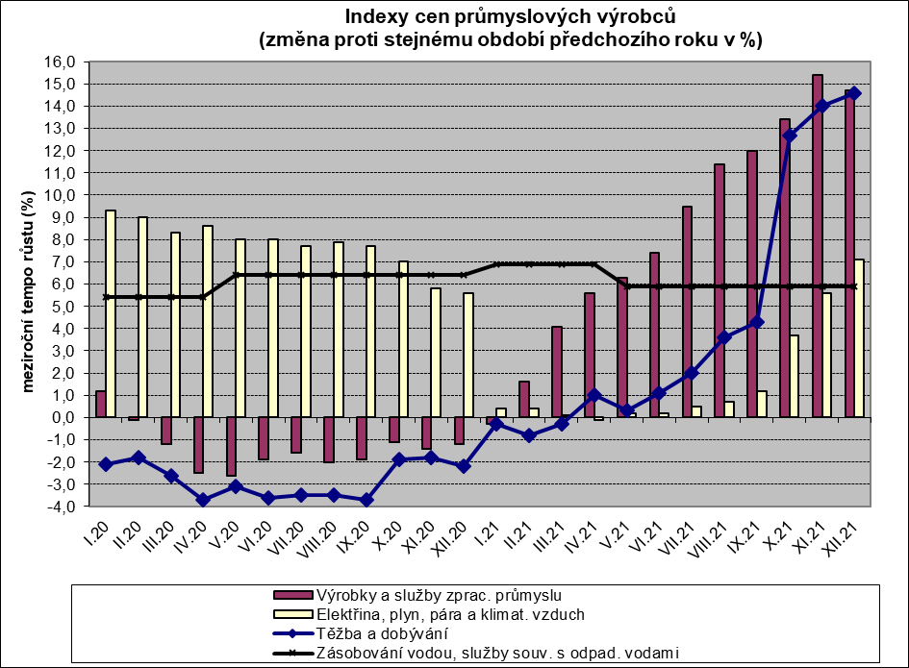

Vzrostly především ceny v odvětví koksu a rafinovaných ropných produktů. Ceny obecných kovů a kovodělných výrobků byly vyšší o 26,2 %, chemických látek a výrobků o 55,2 % a dřeva, papíru a tisku o 25,5 %.

V odvětví elektřiny, plynu a páry se ceny zvýšily o 7,1 %, z toho elektřiny, přenosu, rozvodu a obchodu s elektřinou o 7,5 % a páry a horké vody o 8,9 %.

Ceny potravinářských výrobků, nápojů a tabáku vzrostly o 5,1 %, klesly pouze ceny masa a masných výrobků o 0,2 %.

Ceny dopravních prostředků se snížily o 0,6 %, z toho ceny dílů a příslušenství pro motorová vozidla o 2,5 %, ceny motorových vozidel naopak vzrostly o 4,8 %.

Vybraná odvětví, která nejvíce ovlivnila výši celkového meziročního indexu:



Při hodnocení podle hlavních průmyslových skupin se zvýšily především ceny meziproduktů o 22,3 % a energií o 18,5 %.

**Klouzavý průměr** úhrnného indexu cen průmyslových výrobců (tj. podíl průměru bazických indexů za posledních 12 měsíců k průměru bazických indexů za předchozích 12 měsíců) byl 107,1 %.

**Vývoj cen v roce 2021**

Ceny **průmyslových výrobců** sev roce 2021 meziročně průměrně zvýšily o 7,1 % (v roce 2020 o 0,1 %). Vzrostly zejména ceny v odvětví koksu a rafinovaných ropných produktů. Ceny chemických látek a výrobků byly vyšší o 31,8 %, obecných kovů a kovodělných výrobků o 17,2 % a dřeva, papíru a tisku o 13,4 %.

Ceny elektřiny, plynu, páry a klimatizovaného vzduchu vzrostly o 1,7 %, z toho ceny elektřiny, přenosu, rozvodu a obchodu s elektřinou o 1,4 %. Ceny zásobování vodou byly vyšší o 6,2 %. Ceny potravinářských výrobků, nápojů a tabáku se zvýšily o 0,8 %, z toho mlýnských a škrobárenských výrobků o 8,4 %, rostlinných a živočišných tuků o 12,9 %, klesly pouze ceny zpracovaného a konzervovaného masa a výrobků z masa o 5,6 %.

Snížily se ceny v odvětví dopravních prostředků o 0,9 %, z toho ceny dílů a příslušenství pro motorová vozidla o 2,0 %, ceny motorových vozidel byly naopak vyšší o 2,1 %.

**Komentář k průměrným cenám průmyslových výrobců**

**prosinec 2021**

**CA10112 Vepřová pečeně s kostí**: cena ovlivněna poptávkou na trhu

**CA106121 Pšeničná mouka**: nové smluvní ceny, dražší potravinářská pšenice

**CA106122 Žitná mouka**: zvyšování cen, dražší žito

**CA105130 Máslo**: vliv trhu

**CA105140 Eidamská cihla**: vliv trhu

**CA110719 Minerální voda slazená:** od října 2021 ukončeno publikování z důvodů ochrany individuálních dat.